Uchwała Nr IX/55/2015
Rady Powiatu Mławskiego
z dnia 12 sierpnia 2015 roku

w sprawie wyrażenia zgody na sprzedaż nieruchomości położonej w Mławie przy Alei Marszałka Józefa Piłsudskiego, stanowiącej własność Powiatu Mławskiego

Na podstawie art.13 ust.1 i art.37 ust.1 ustawy z dnia 21 sierpnia 1997 roku o gospodarce nieruchomościami (tekst jednolity: Dz. U. z 2015 roku, poz.782 ze zm.) oraz art.12 pkt 8 lit.a ustawy z dnia 5 czerwca 1998 roku o samorządzie powiatowym (tekst jednolity: Dz. U. z 2013 roku, poz. 595 ze zm.) – Rada Powiatu Mławskiego uchwala co następuje:

§1

Rada Powiatu Mławskiego wyraża zgodę na sprzedaż zabudowanej nieruchomości stanowiącej własność Powiatu Mławskiego, położonej w Mławie przy Alei Marszałka Józefa Piłsudskiego, oznaczonej w ewidencji gruntów jako działka numer 3830/5 o powierzchni 0,2763 ha, objętej księgą wieczystą o numerze PL1M/00036192/5, prowadzoną przez Sąd Rejonowy w Mławie IV Wydział Ksiąg Wieczystych.

§2

Wykonanie uchwały powierza się Zarządowi Powiatu Mławskiego.

§3

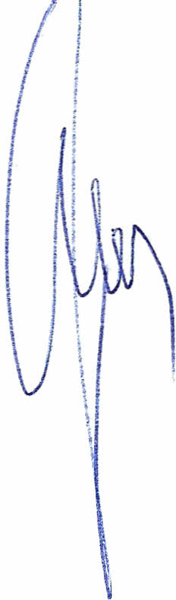
Uchwała wchodzi w życie z dniem podjęcia.

Przewodniczący Rady Powiatu

Henryk Antczak

U Z A S A D N I E N I E

Nieruchomość oznaczona jako działka gruntu numer 3830/5 o powierzchni 0,2763 ha, położona w Mławie przy Alei Marszałka Józefa Piłsudskiego zabudowana jest budynkiem biurowym, w którym znajduje się siedziba Powiatowego Urzędu Pracy w Mławie.
Powiat Mławski obecnie prowadzi inwestycję na działce gruntu nr 235/3, położonej w Mławie przy ulicy Wyspiańskiego, pod nazwą: „Budowa budynku użyteczności publicznej jako uzupełnienie zabudowy pomiędzy dwoma istniejącymi budynkami położonymi w Mławie przy ulicy Wyspiańskiego 7 i 8 wraz z niezbędną infrastrukturą”. Po zakończeniu tej inwestycji siedziba Powiatowego Urzędu Pracy zostanie przeniesiona do budynku położonego w Mławie przy ulicy Wyspiańskiego, a nieruchomość oznaczona jako działka gruntu numer 3830/5 stanie się zbędna dla potrzeb Powiatowego Urzędu Pracy.
W związku z brakiem możliwości wykorzystania wskazanej nieruchomości do realizacji zadań Powiatu Mławskiego nieruchomość może zostać przeznaczona do sprzedaży w drodze przetargu nieograniczonego.
Wobec powyższego podjęcie uchwały jest zasadne.

